Technovation 初學班- 探索聯合國可持續發展目標

第 1 部份
 | 方向: 看看以下聯合國可持續發展目標列表。
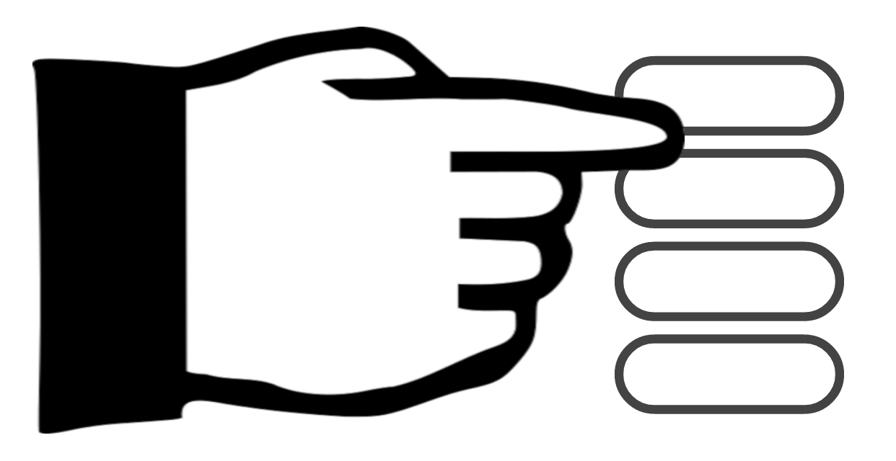 | 在 17 個目標當中選取 2 至 3 個並逐一寫下這些目標對你的意義。
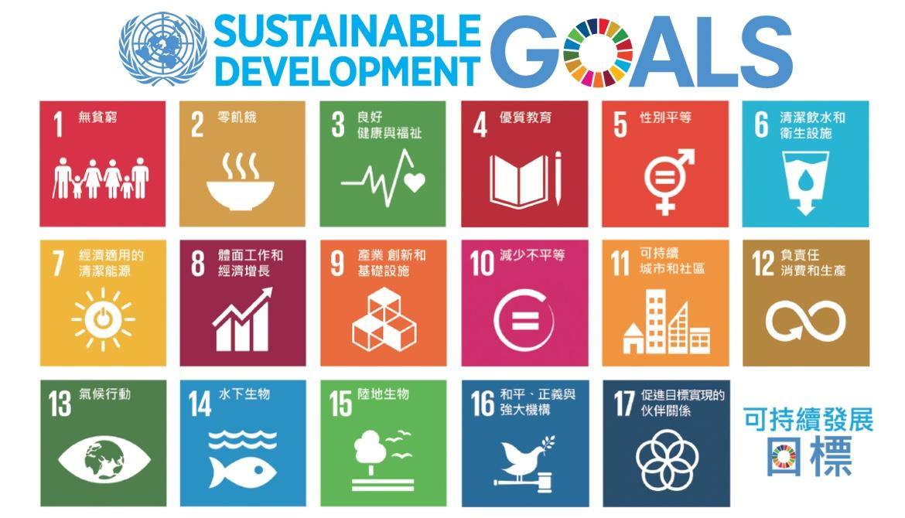

第 2 部份
方向:
剪下以下的藍色格子。以下藍色格子為問題例子 (部份由過去的 Technovation 參加者提供!).

在以下數頁，我們歸類了相似的聯合國可持續發展目標為黃色格子。

把剪出來的藍色格子貼上到你認為最適合的聯合國可持續發展目標類別旁邊。

加上你至今發現到的社區問題吧!

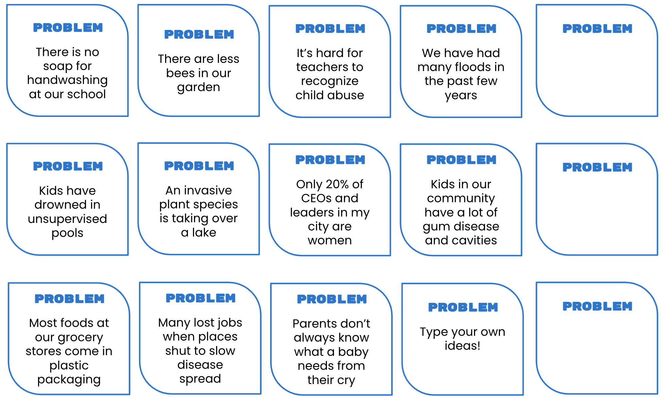
問題
問題
問題
問題
問題
問題
問題
問題
問題
問題
問題
問題
問題
問題
問題
學校沒有肥皂或洗手設施
我們的花園甚少蜜蜂
老師很難意識虐兒問題
過去數年我們常有水浸
兒童在無人看管的泳池遇溺
入侵植物物種正蔓延整個湖泊

在我的城市裡只有百份之二十的行政總裁或領袖為女性
我們社區裡的兒童很多都有牙齦疾病和蛀牙
我們的雜貨鋪裡大部份食物都用塑膠包裝
當地區封閉以減慢疫情擴散時，很多人失去工作
家長並非時刻了解嬰兒哭泣時的需要
寫上你的想法吧!

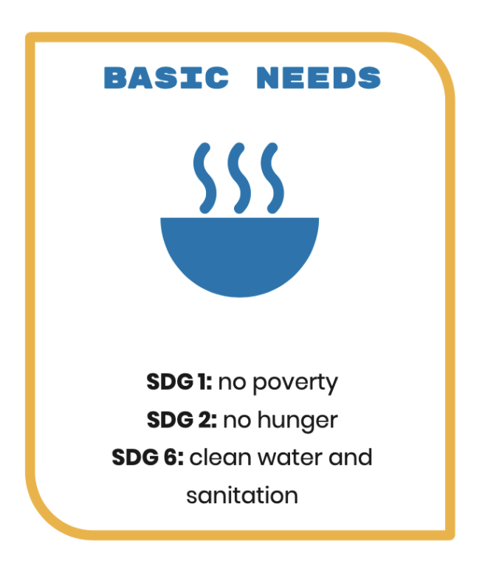  基本需要  SDG1: 無貧窮  SDG2: 零飢餓  SDG6: 清潔飲水和衞生措施 | 屬於此類的問題  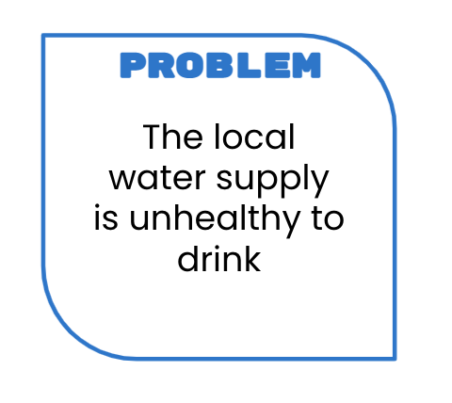  本地水源並非健康可飲用  問題
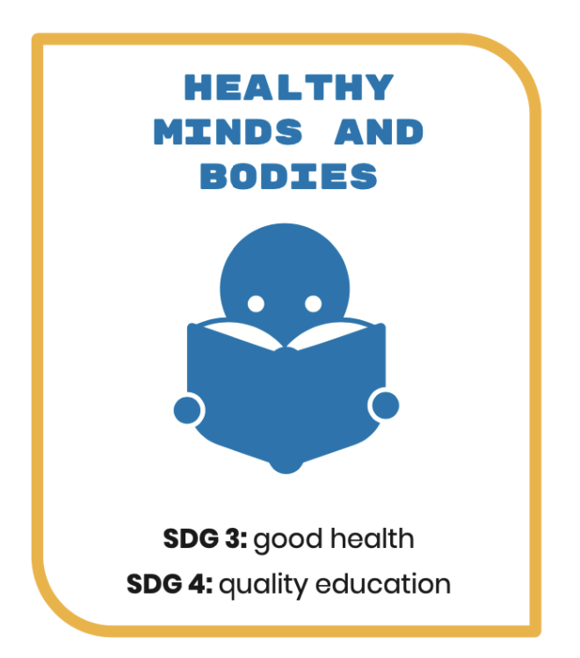  身體與心靈  健康  SDG3: 良好健康與福祉  SDG4: 優質教育 | 屬於此類的問題
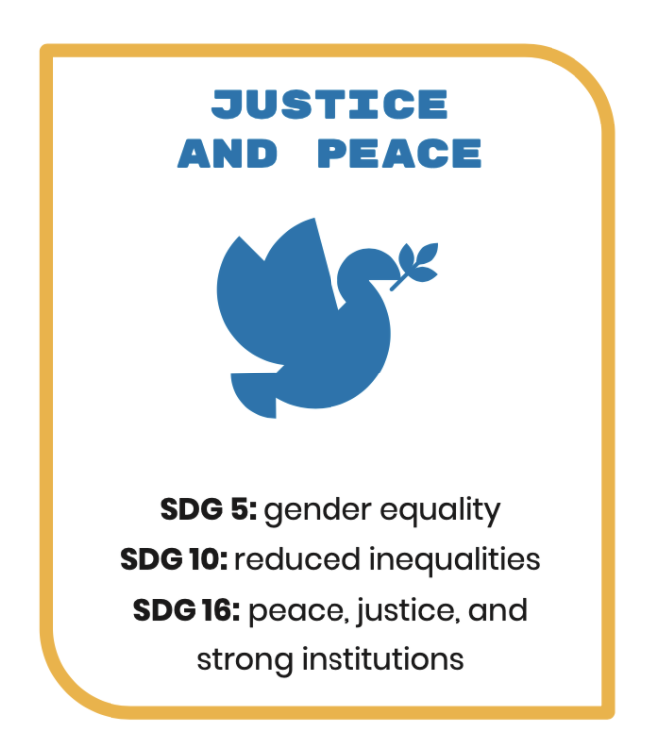  公義與和平  SDG5: 性別平等  SDG10: 減少不平等  SDG16: 和平、正義與強大機構 | 屬於此類的問題
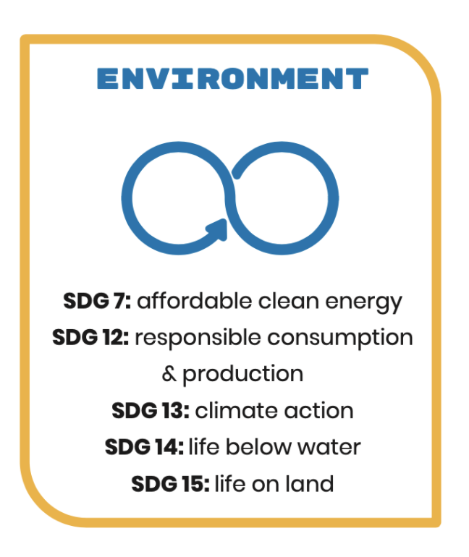  環境  SDG7: 經濟適用的清潔能源  SDG12: 負責任消費和生產  SDG13: 氣候行動  SDG14: 水下生物  SDG15: 陸地生物 | 屬於此類的問題
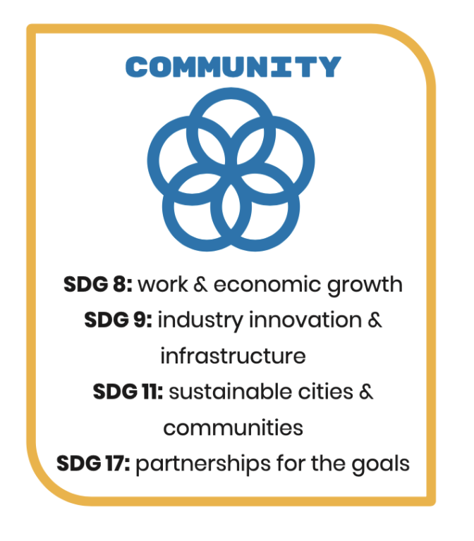  社區  SDG8: 體面工作和經濟增長  SDG9: 產業創新和基礎設施  SDG11: 可持續城市和社區  SDG17: 促進目標實現的伙伴關係 | 屬於此類的問題

